仪器名称 | 扫描电镜 | 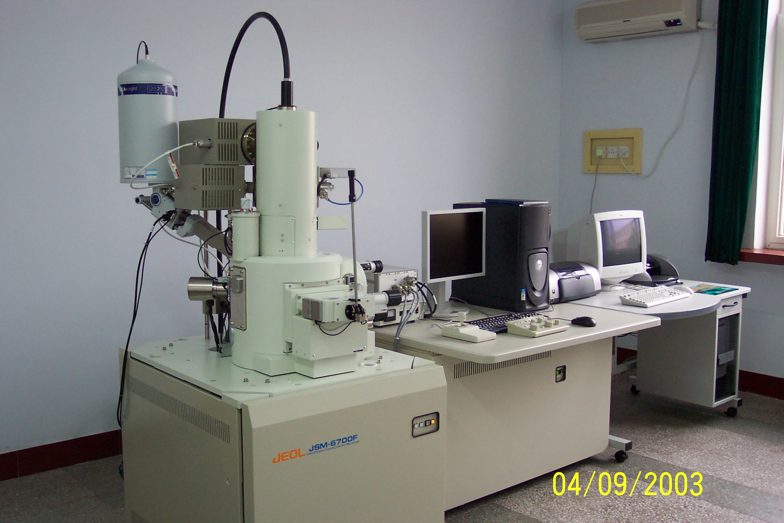
型号 | JSM-6700F
生产厂家 | 日本电子公司
仪器介绍 | 青岛科技大学的JSM-6700F扫描电镜是日本电子公司（JEOL）生产的一款具有高分辨率的冷场发射扫描电镜。它的最高分辨率为1nm，有效放大倍率为25-300，000倍，加速电压从0.5到25KV，样品室能容纳最大直径为50mm的样品。
主要附件 | 电子能谱（OXFORD MAX-80, INCA SYSTEM）
技术参数 | 分辨本领：1nm
技术特点 | 场发射扫描电镜，高分辨率，与能谱配合可观察图像及成分分析
应用范围 | 材料分析，如特别适合于观察诸如纳米材料、金属材料、陶瓷材料以及断口的微观精细结构
应用实例 | 纳米材料的观察
样品要求 | 固体样品（在真空中不释放气体），高度小于10mm，直径小于26mm
存放地点 | 第二实验楼201房间
联系人 | 彭红瑞
联系电话 | 13864211262

